Տարեկան հաշվետվություն
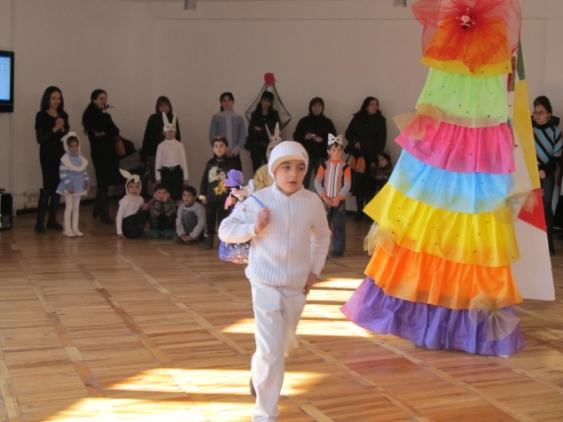
Ես Բարսեղյան Արթուրն եմ:
Սովորում եմ ,,Մխիթար Սեբաստացի,, կրթահամալիրի Գեղարվեստի դպրոց-պարտեզի 6-րդ դասարանում: Այս տարի մենք շատ բան ենք հասցրել անենք: Ճիշտ է, ես էլի ալարում էի դաս սովորել, բայց մի քիչ սկսեցի աշխատել, մանավանդ տարեվերջին: Մասնակցել եմ բոլոր միջոցառումներին: Դիջիտեքին ներկայացրել եմ Շառլ Ազնավուրի մասին պրեզենտացիա: Մասնակցել եմ գարնանային օլիմպիադային` մայրենիից, ռուսերենից: Ես ընտրել եմ լրագրություն և շատ առաջ գնացի լրագրությունից: Ապրիլից ավելի լավ սկսեցի աշխատել ու սովորել: Ես մասնակցել եմ նաև բեմադրություններին, ռոք փառատոնին:
Այս տարի գնացել ենք շատ ուսումնական ճամփորդությունների՝ Աշտարակ, Ջրաշխարհ, արձանների մոտ, Բնության թանգարան, Ապարան, Բուժական: Բուժականում մենք փնտրեցինք և գտանք ծիծեռնակի բույն:
Տղաներով շատ ենք սիրում նաեւ բակում աշխատել: Երբ ընկեր Աշոտը մեզ կանչում է, ուրախանում ենք:

